Мастер класс «Лев»
Нарисовать царя зверей, чтобы он выглядел настоящим и правдоподобным не так уж и легко. Для этого нужно знать его основные характерные черты и пропорции. Но самой большой сложностью для любого начинающего художника являются лапы. В них можно запутаться. Особенно тогда, когда лев на рисунке не стоит, а движется, бежит за своей жертвой.
Однако, поэтапно нарисовать красивого льва может даже ребёнок при помощи простых геометрических форм. В этом уроке подробно показано, как за 8 этапов на чистом листе бумаги получится красивый и грациозный лев во всей его красоте.
Необходимые материалы:
- простой и цветные карандаши.
Этапы рисования карандашом:
1. На первом этапе наметим простыми формами местонахождение и приблизительные пропорции частей тела льва. Голову и гриву на рисунке обозначим в виде овалов. Далее внизу нарисуем переднюю лапу в виде палочки. Отступим небольшое расстояние и нарисуем круг, а под ним заднюю конечность.
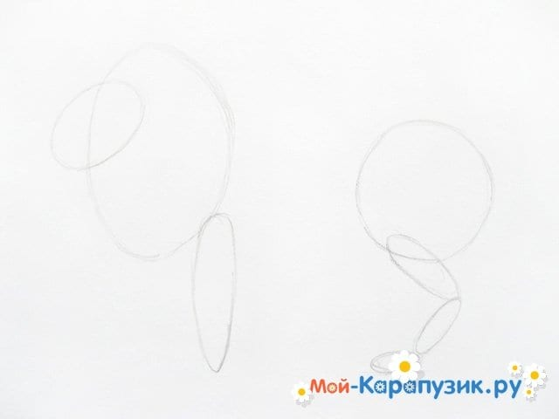

2. Карандашом соединяем самый большой овал с наибольшим кругом. Нарисуем хвост. Дорисуем вторую конечность.

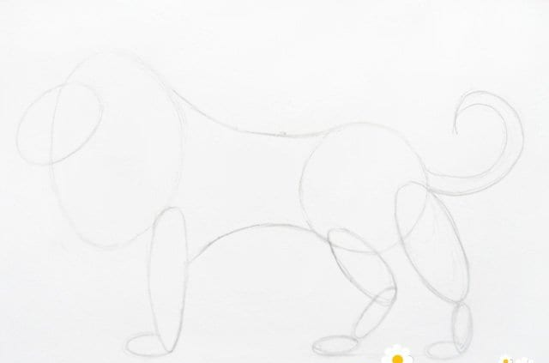
3. Начинаем детализировать рисунок льва. Изменяем форму головы и гривы. На хвосте нарисуем кончик. Дорисуем спереди следующую лапу. Сделаем форму всего тела хищника более плавной и естественной.
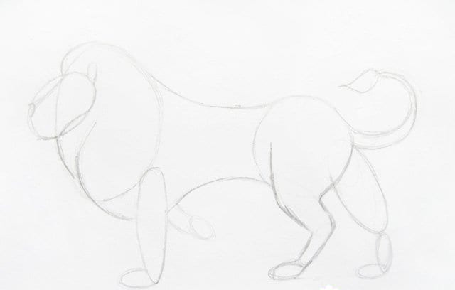
4. Убираем ненужные линии. Еще более детально прорисуем карандашом весь рисунок и подготовим его к нанесению черной обводки.

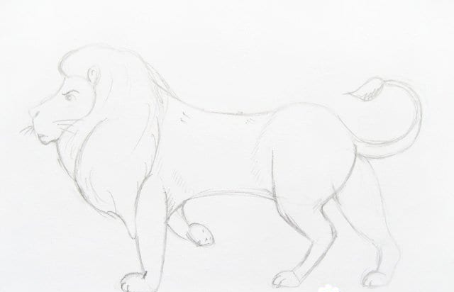
5. Обводим рисунок льва черным цветом. Нарисуем шерсть в теневых местах, землю под лапами, мелкие черты мордочки и т.д.
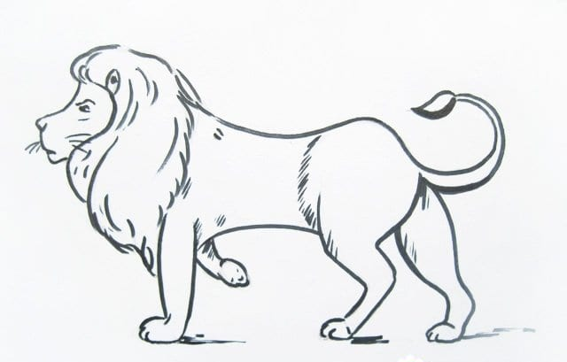
6. Разукрасим шикарную гриву льва в коричневый цвет.
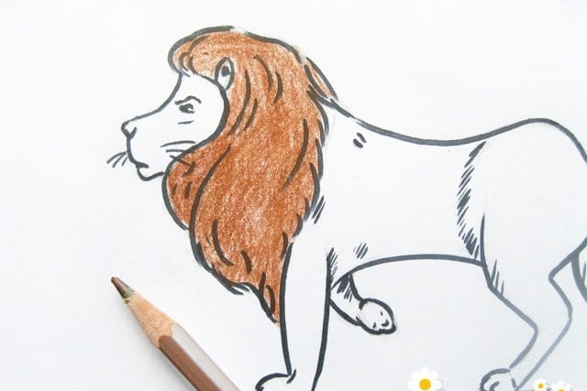

Врачи в шоке! Хрящи восстанавливаются, а боль уходит если на ночь приложить обычный советский...

Пугачева: "Галкин бросил меня, как только мне удалили папилломы и извлекли 17-метровую..."

7. Все туловище разукрасим желтым карандашом.
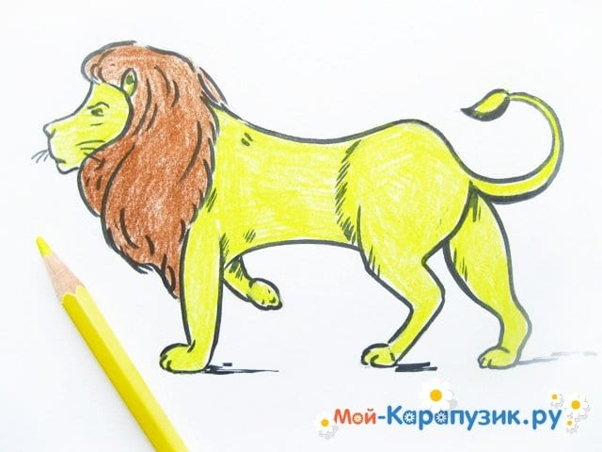
8. В теневых местах туловища придадим эффект затемнения при помощи коричневого карандаша. Нанесем его внизу мордочки льва, под гривой, на лапках, в местах сгибов, а также на кончике хвоста. Готово!

